○丸森町まちづくり活動支援事業補助金交付要綱

平成15年３月20日

告示第19号

（目的）

第１条　この要綱は、まちづくり活動を推進し、活力ある豊かなまちづくりに資することを目的として、町民が自己啓発の研修及び技術習得研修（以下「研修事業」という。）、地域における交流並びに文化活動（以下「交流事業」という。）又は景観形成活動その他の公益的な活動により町の振興に寄与すると認めた事業に対して、予算の範囲内において、補助金を交付するものとし、その交付等に関しては丸森町補助金等交付規則（平成11年丸森町規則第８号。以下「規則」という。）に定めるもののほか、この要綱によるものとする。

（補助対象者）

第２条　補助金の交付対象となる者は、本町に住所を有する者（以下「町民」という。）が代表を務める町民３名以上で組織する団体であり、まちづくり活動への貢献が期待できるものとする。

（補助対象事業）

第３条　対象となる事業は、別表のとおりとする。

２　前項に掲げるもののほか、公益的な活動で町の振興に寄与すると町長が認めた事業を補助対象とすることができる。

（補助金の額等）

第４条　補助金の額等は別表のとおりとし、過去に同様の事業の補助を受けていないもので、同一団体が同一年度に受けられる補助は１回とする。

２　前項に掲げるもののほか、前条第２項に定める公益的な活動については、補助対象事業費の２分の１に相当する額とし、１事業あたり10万円を限度とする。

（補助金交付申請）

第５条　補助金の交付の申請をしようとするものは、規則第３条に規定する次に掲げる書類を町長に提出しなければならない。

(１)　丸森町まちづくり活動支援事業補助金交付申請書（様式第１号）

(２)　事業計画書（様式第２号）

(３)　収支予算書（様式第３号）

(４)　その他町長が必要と認める書類

（まちづくり活動事業審査委員会）

第６条　事業の内容並びに補助金交付の適否を審査するため、まちづくり活動事業審査委員会（以下「委員会」という。）を設置する。ただし、第３条第１項に規定する交流事業において、補助対象経費が15万円以下であり、かつ、補助金額が10万円以下の場合は委員会を設置しないことができる。

２　委員会は、副町長、会計管理者、教育長、総務課長、企画財政課長、生涯学習課長その他事業に関係する課長等をもって組織する。

（補助金交付の決定等）

第７条　町長は、前条の委員会の審査結果により適当と認めたときは、丸森町まちづくり活動支援事業補助金交付決定通知書（様式第４号）により申請者に通知するものとする。

（実績報告）

第８条　補助金の交付決定を受けたものは、事業が完了した日から起算して30日を経過した日又は交付決定のあった日の属する年度の翌年度の４月20日のいずれか早い日までに、規則第12条の規定により、丸森町まちづくり活動支援補助事業実績報告書（様式第５号）に次に掲げる書類を添えて、町長に提出しなければならない。

(１)　事業報告書（様式第６号）

(２)　収支精算書（様式第３号）

(３)　写真

(４)　その他町長が必要と認める書類

（補助金の交付）

第９条　補助金は、次条に定める補助金の額の確定後、丸森町まちづくり活動支援事業補助金交付請求書（様式第７号）の提出により、交付するものとする。ただし、事業の遂行上必要があると町長が認めたときは、概算払により交付することができる。

２　概算払により交付を受けようとするものは、丸森町まちづくり活動支援事業補助金概算払請求書（様式第８号）を町長に提出しなければならない。

（補助金の額の確定等）

第10条　町長は、第８条に定める書類の提出を受けた場合において、当該書類の審査及び必要に応じて行う現地調査等により、その報告に係る事業の成果が、補助金交付の決定の内容及びこれに付した条件に適合すると認めたときは、交付すべき補助金の額を確定し、丸森町まちづくり活動支援事業補助金の額確定通知書（様式第９号）により通知するものとする。

附　則

（施行期日）

１　この告示は、平成15年４月１日から施行する。

（丸森を愛し活動する事業実施要綱の廃止）

２　丸森を愛し活動する事業実施要綱（平成10年丸森町告示第９号。以下「要綱」という。）は廃止する。

（経過措置）

３　要綱による平成14年度分までの補助金の取扱いは、なお従前による。

附　則（平成17年９月30日告示第72号）

この告示は、平成17年10月１日から施行する。

附　則（平成19年３月29日告示第19号）

（施行期日）

１　この告示は、平成19年４月１日から施行する。

（収入役及び会計管理者に関する経過措置）

２　この告示の施行の際現に地方自治法の一部を改正する法律（平成18年法律第53号。以下「改正法」という。）附則第３条第１項の規定により収入役が在職する場合においては、この告示による改正後の第７条及び第９条に規定する告示の規定（会計管理者に係る部分に限る。）は適用せず、改正法附則第３条第２項の規定により同法による改正前の地方自治法（昭和22年法律第67号）第168条の規定がなおその効力を有する間は、この告示による改正前の第７条及び第９条に規定する告示の規定（収入役に係る部分に限る。）は、なおその効力を有する。

附　則（平成23年３月31日告示第18号）

この告示は、平成23年４月１日から施行する。

附　則（令和４年３月30日告示第52号）

この告示は、令和４年４月１日から施行する。

附　則（令和６年３月29日告示第51号）

この告示は、令和６年４月１日から施行する。

別表（第３条、第４条関係）

|  |  |  |  |  |  |
| --- | --- | --- | --- | --- | --- |
| 補助対象事業 | 研修事業 | | | 交流事業 | 景観形成事業 |
| 国内 | 国外 | 技術習得 |
| 補助要件 | 次に掲げる事項をすべて満たすものとする。  ア　まちづくり活動の実践に繋がる事業であること。  イ　まちづくり活動を担う人材育成に寄与する事業であること。 | | | 次に掲げる事項をすべて満たすものとする。  ア　丸森町内を会場にした事業であること。  イ　団体構成員が協力し、主体的に行う事業であること。  ウ　組織内の事業にとどまらず、広く町民を対象とした事業であること。 | 次に掲げる事項をすべて満たすものとする。  ア　公共の場においての花木の植栽や緑化事業その他景観等に配慮した事業であること。  イ　継続性のある事業であること。 |
| 補助率 | 補助対象事業費の２分の１ | | | 補助対象事業費の３分の２ | 補助対象事業費の２分の１ |
| 補助限度額 | １事業あたり10万円又は参加者１人あたり３万円を乗じて得た額の少ない方 | １事業あたり30万円又は参加者１人あたり10万円を乗じて得た額の少ない方 | １事業あたり20万円 | １事業あたり50万円 | １事業あたり10万円 |
| 補助対象事業費 | 旅費、研修費 | | 旅費、研修費、その他町長が必要と認める経費 | 旅費、印刷製本費、会場使用料、報償費その他町長が必要と認める経費 | 需用費、ただし備品費を除く。 |

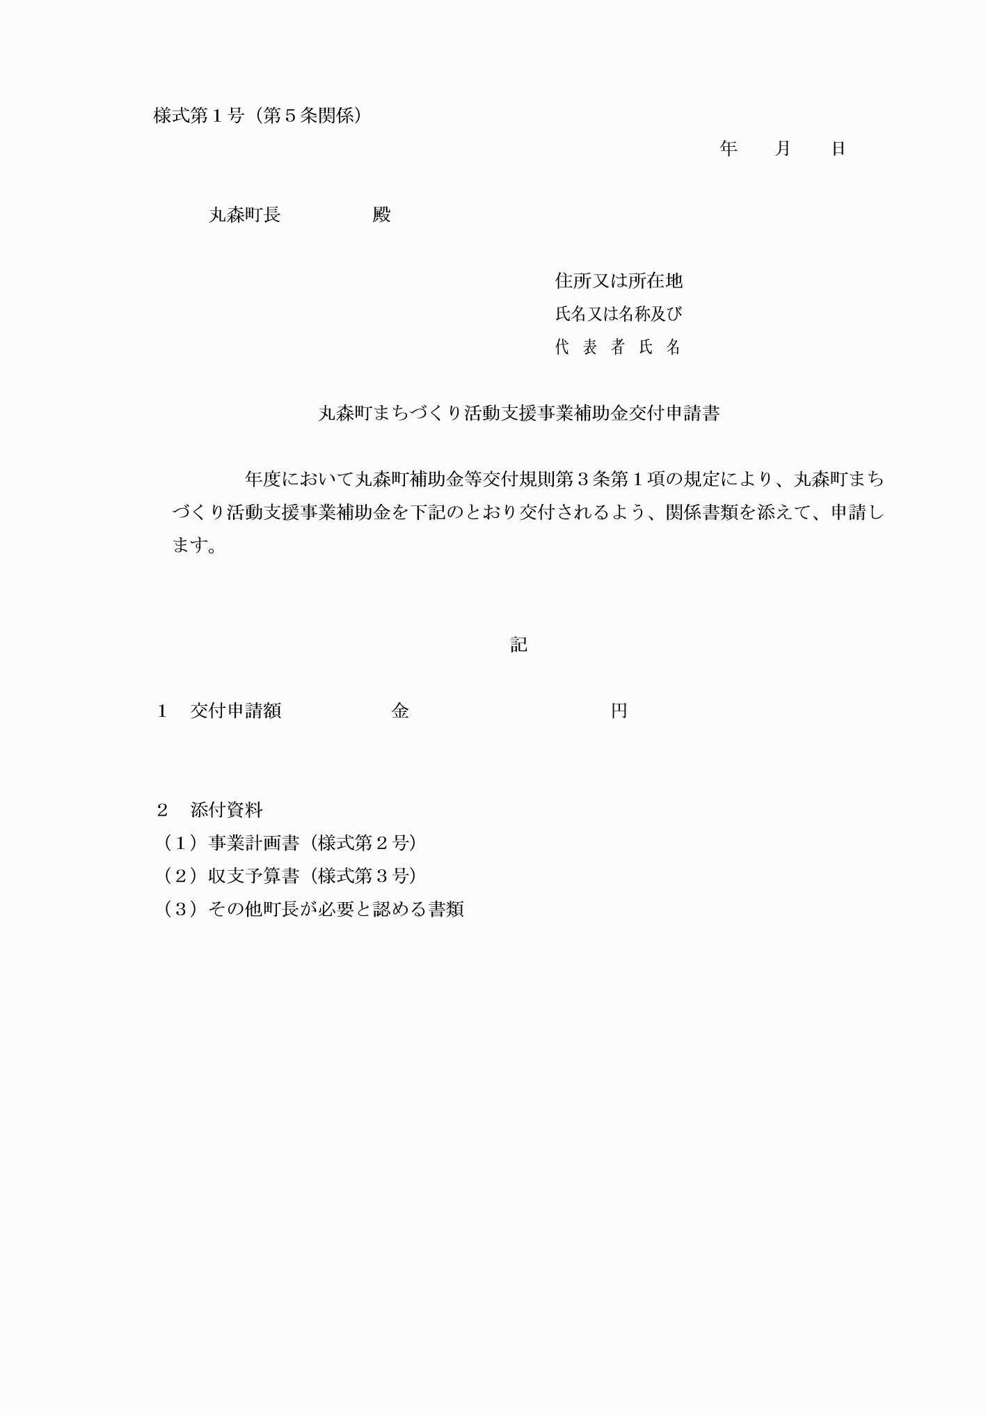

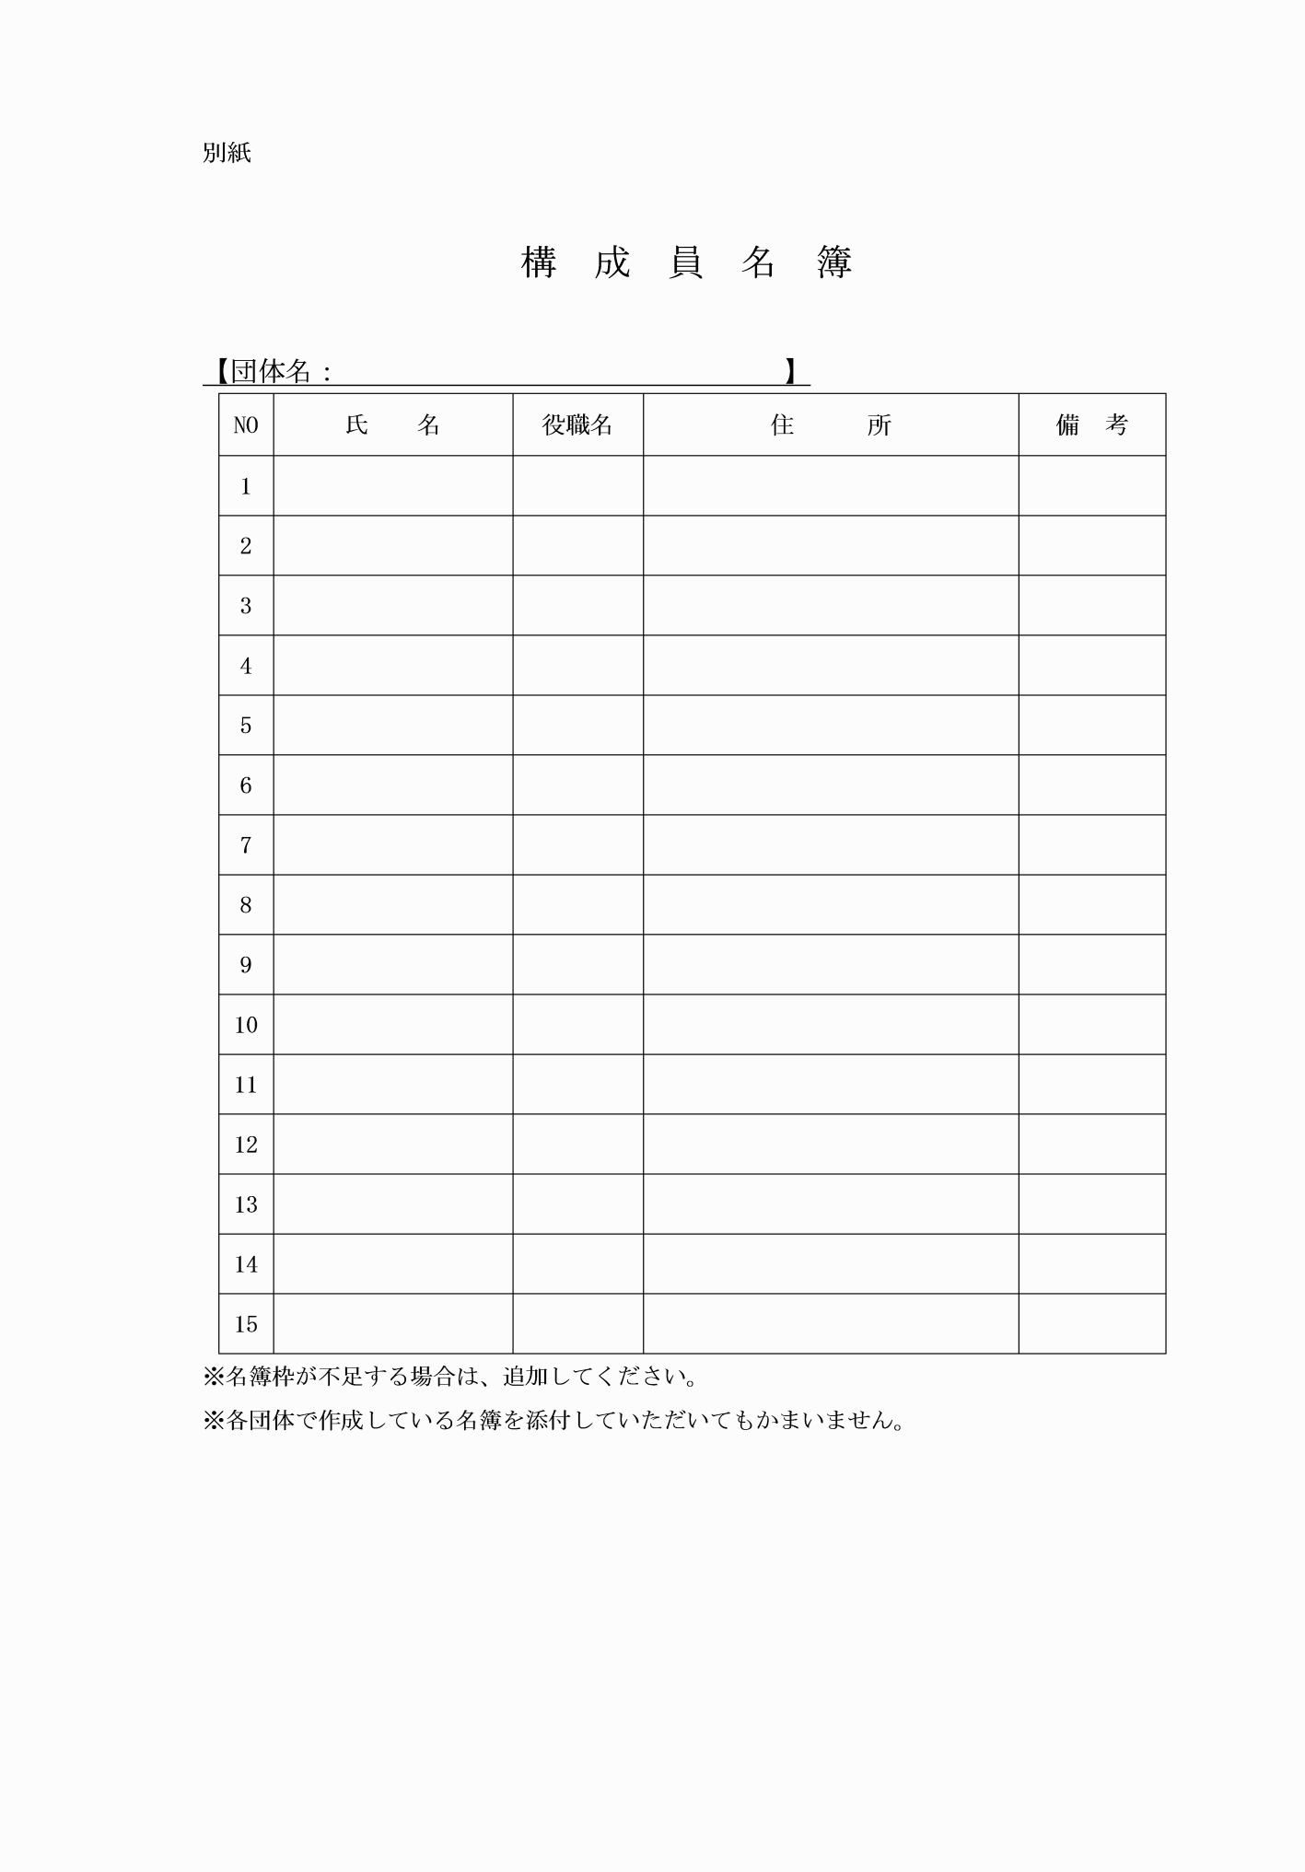

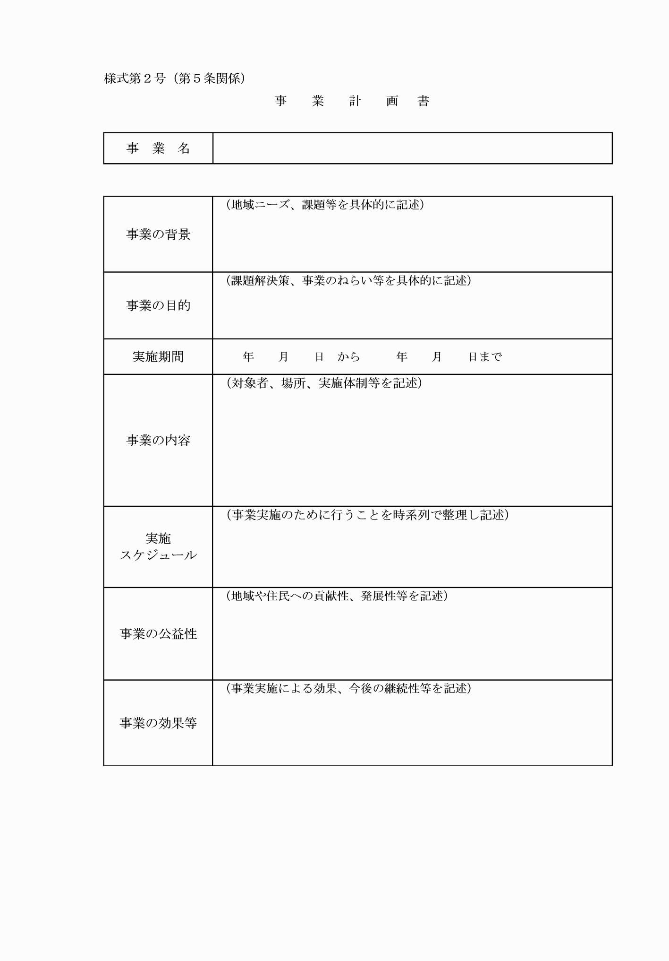

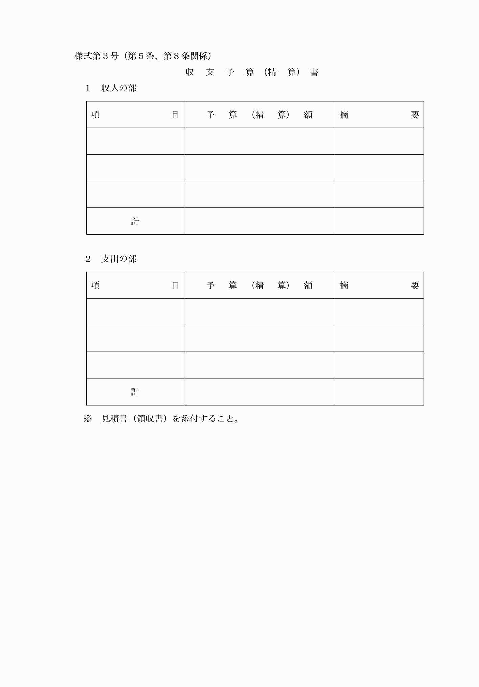

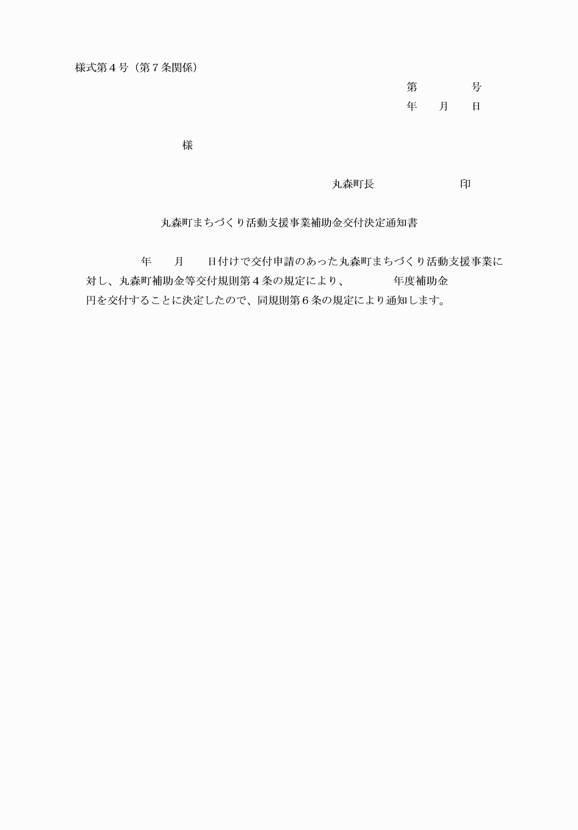

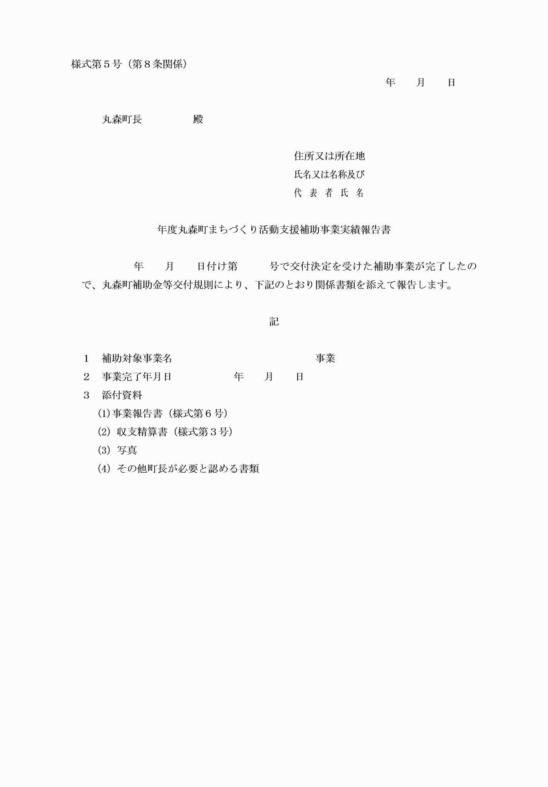

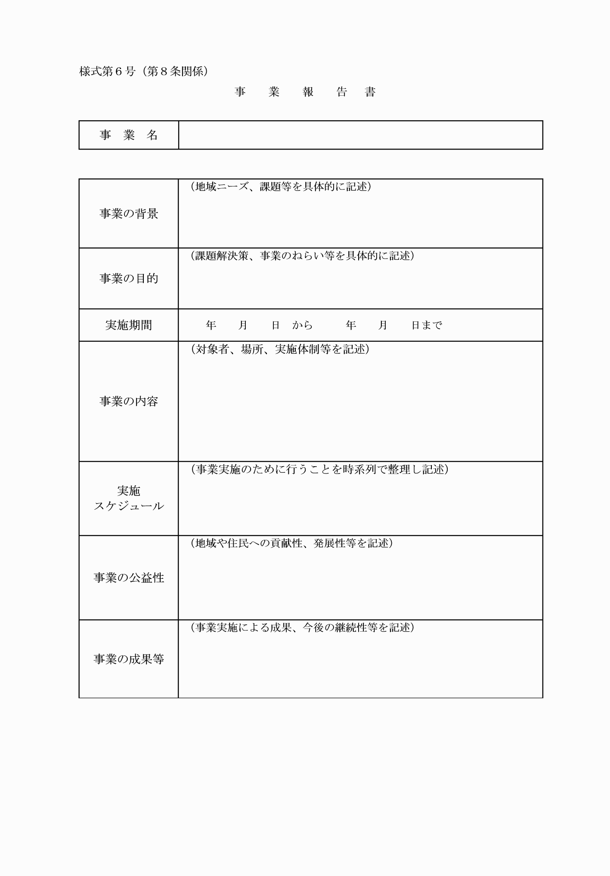

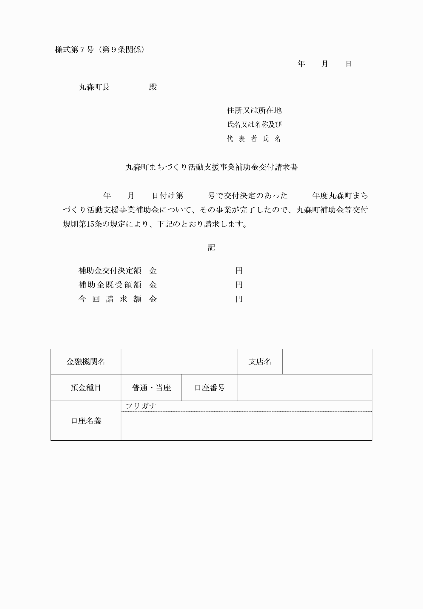

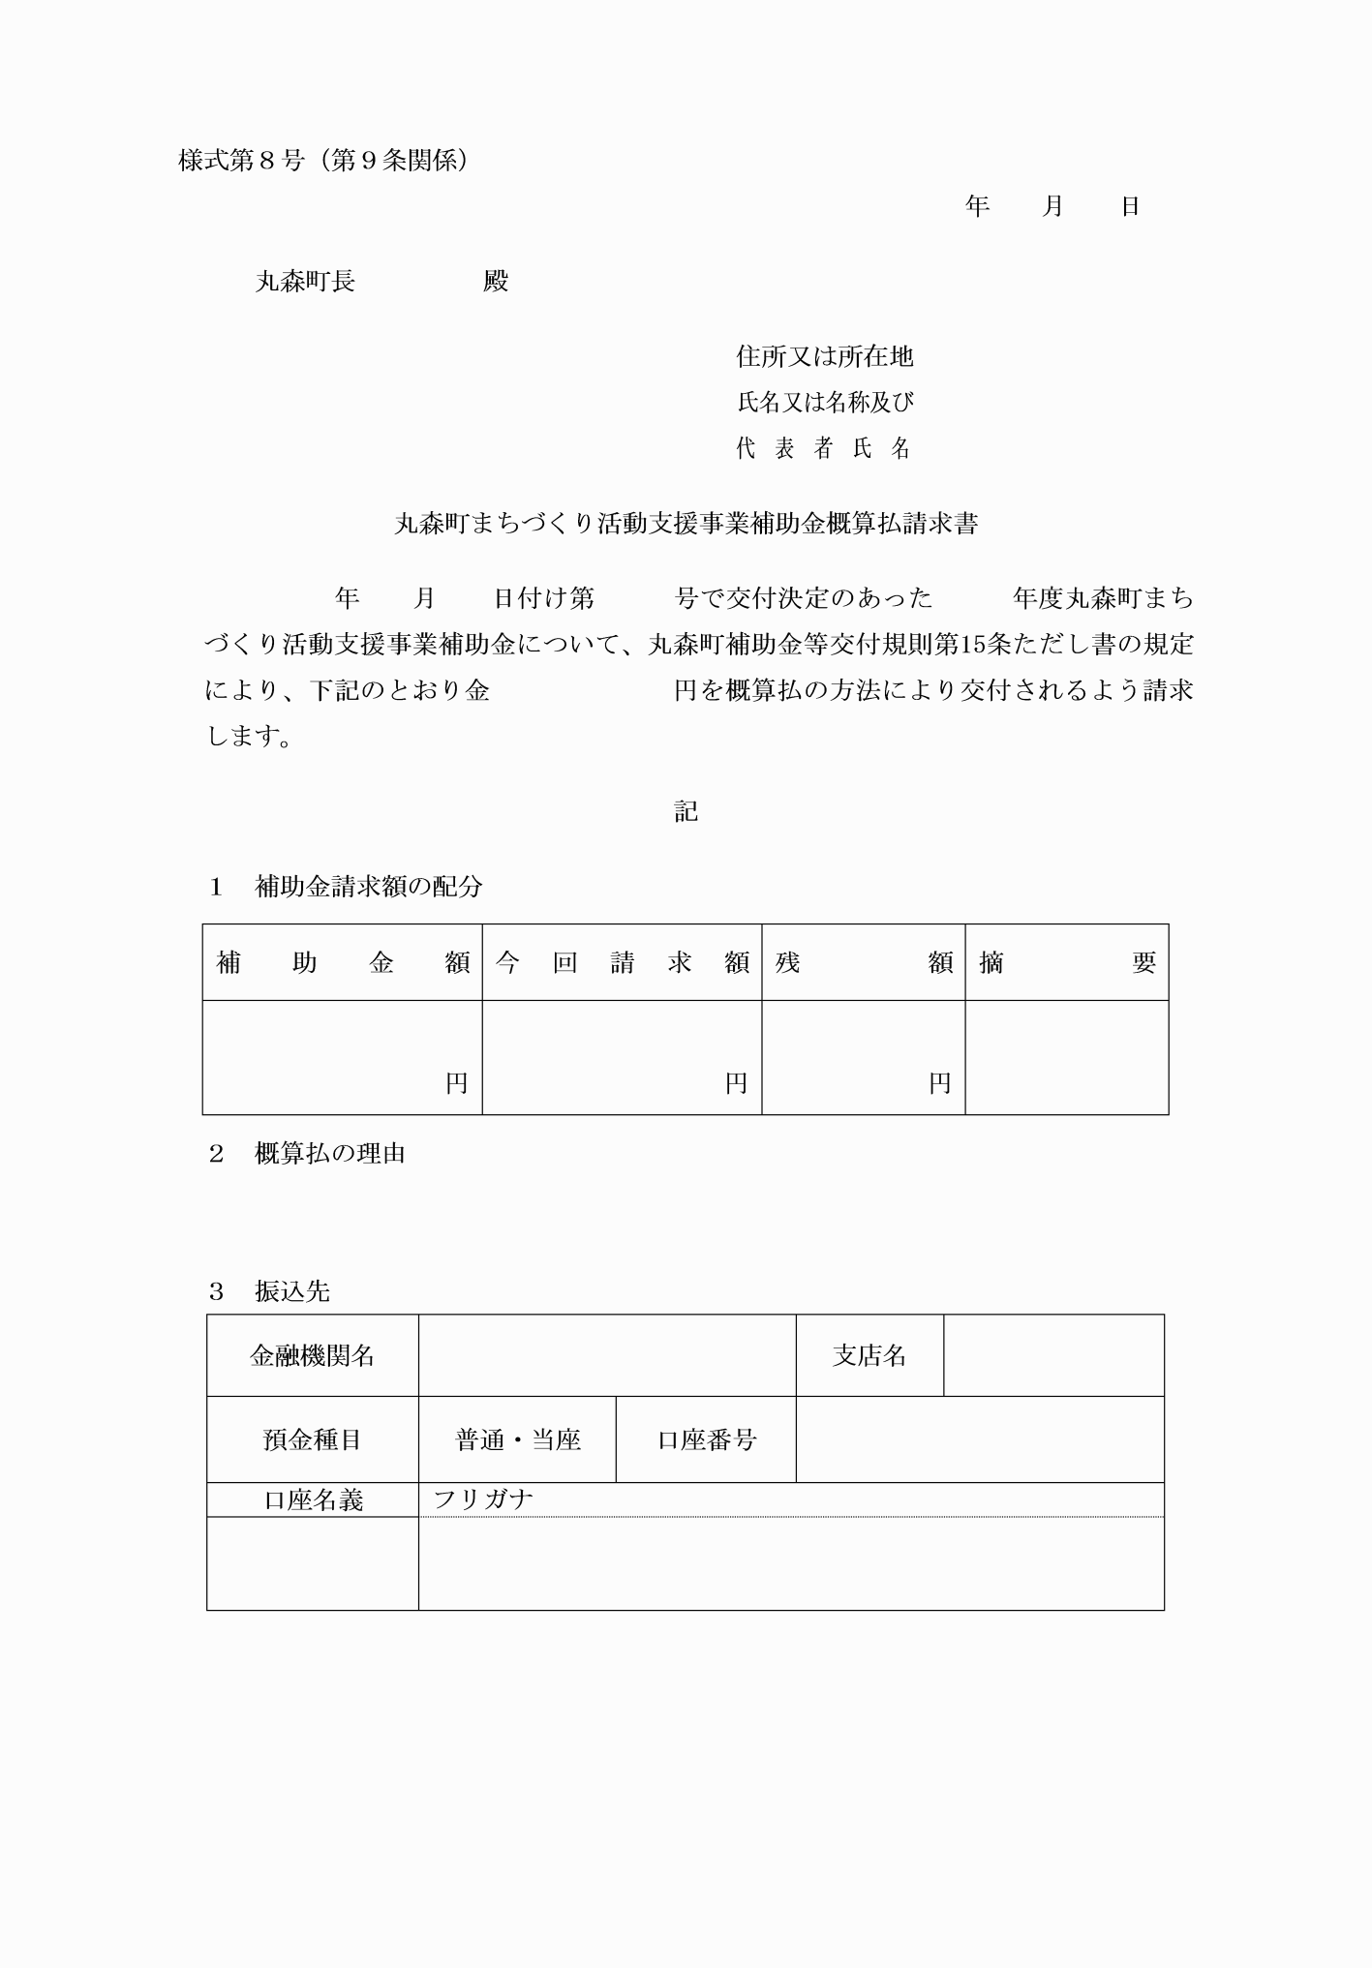

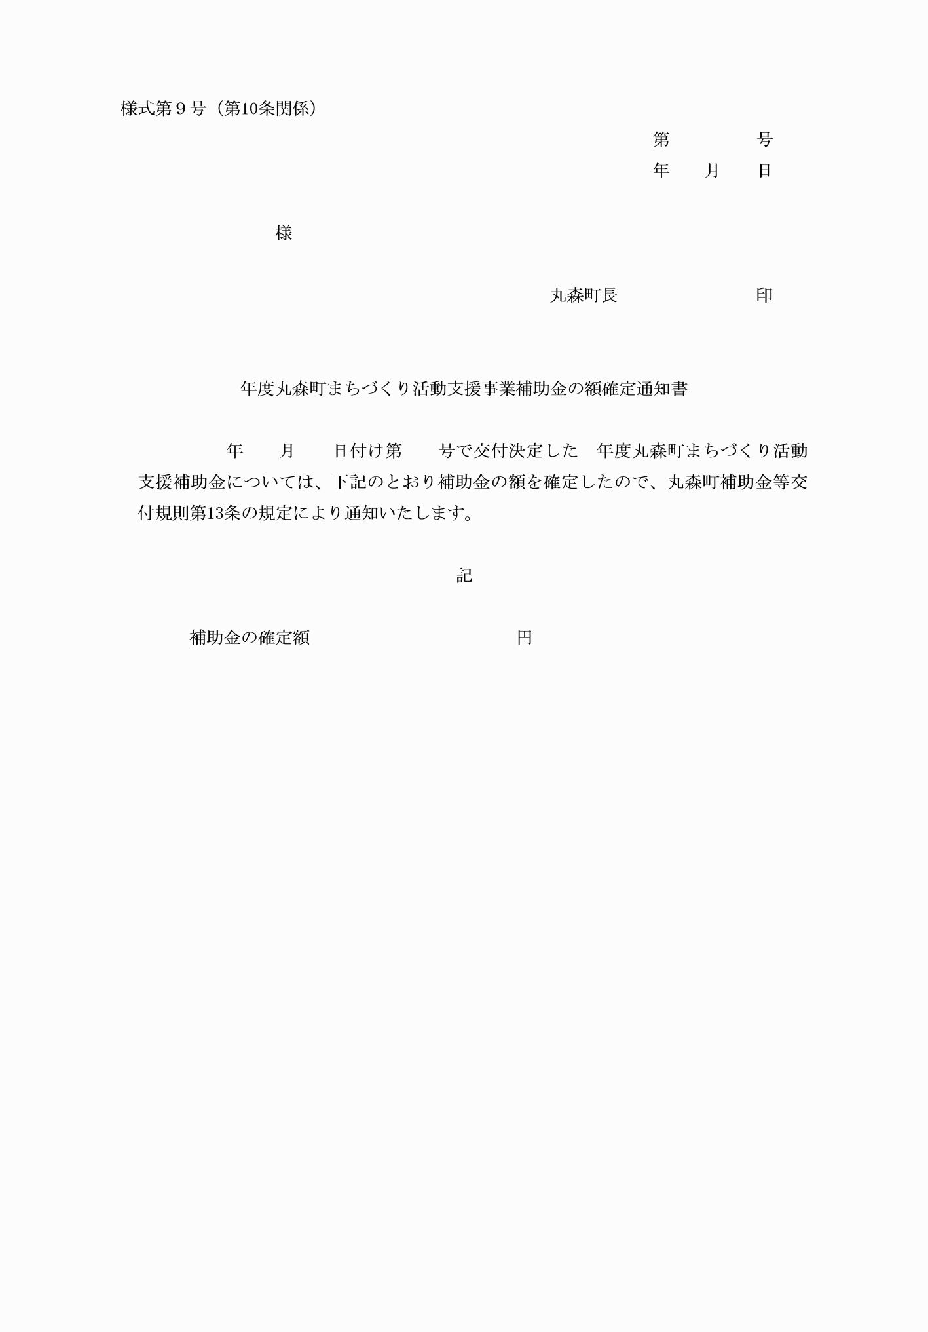

様式第１号（第５条関係）

様式第２号（第５条関係）

様式第３号（第５条、第８条関係）

様式第４号（第７条関係）

様式第５号（第８条関係）

様式第６号（第８条関係）

様式第７号（第９条関係）

様式第８号（第９条関係）

様式第９号（第10条関係）